新世纪IT行业薪酬变化分析

黄锦玥¹

1 大连理工大学软件学院 辽宁 大连 116000
（第一作者 691194162@qq.com）

摘 要 最近几年，随着互联网的迅速发展，IT行业对从业人员的需求与要求也随之增长，因此程序员的薪资扶摇直上，同时IT也成为了人们津津乐道的行业。本文基于国内外IT行业近年来的薪资数据，通过横向和纵向对比，分析行业发展情况，并得出相关结论。
关键词： IT薪酬；美国IT；中国IT；从业时长

Analysis of salary changes in IT industry in the new century
NAME Jinyue Huang¹
1 School of software, Dalian University of Technology， 116000，China

Abstract In recent years, with the rapid development of the Internet, the demand and requirements of IT industry for employees are also growing, so the salary of programmers is soaring, and it has become an industry that people like to talk about. Based on the salary data of IT industry at home and abroad in recent years, this paper analyzes the development of the industry through horizontal and vertical comparison, and draws relevant conclusions.

Keywords It compensation; American IT; Chinese IT; working time

- 引言
随着现代经济和科技的高速发展，中国IT行业已步入了一个黄金的时代，IT人才缺口人数高达百万以上。在我们的工作中、学习中、生活中无不存在和使用互联网技术。由此说明，互联网已经涉及到了人们生活的方方面面，因此IT技术服务市场就会出现供不应求的状况，进而精通一门编程语言，掌握一种IT技术将拥有更多的就业选择。
据国内权威数据统计，未来五年，我国信息化人才总需求量高达1500万— 2000万人。其中“软件开发”等人才的缺口最为突出。以软件开发为例，我国软件人才需求以每年递增20%的速度增长，每年新增需求近百万。习近平总书记在主持中共中央政治局学习会议时强调，大数据发展日新月异，我们应该审时度势、精心谋划、超前布局、力争主动，深入了解大数据发展现状和趋势及其对经济社会发展的影响，分析我国大数据发展取得的成绩和存在的问题，推动实施国家大数据战略，加快完善数字基础设施，推进数据资源整合和开放共享，保障数据安全，加快建设数字中国，更好服务我国经济社会发展和人民生活改善。由此可以看出，大数据战略将会在未来持续推进，届时大数据人才缺口也将会达到前所未有的高度。
2017年国家统计局发布了2016年平均工资的主要数据，信息传输、软件和信息技术服务业（简称IT业）平均工资首次超过金融业，跃居各行业门类首位，2016年IT行业平均工资为122478元。这是自2008年各行业具体工资数据存在以来，IT行业的年均工资首次超过金融业。
综上所述，IT互联网行业的蓬勃发展，使得IT从业者的职业发展前景将更加广阔。而其中最重要的一点就是薪资的优越性。本文将基于一些官方数据，对国内与国外IT行业的薪资变化展开分析。

- 分析过程
  - 国外IT行业
    - 2001—2011：蓬勃发展的十年
在 2000 年初，技术与软件曾经被称为“信息技术（IT）”或者“信息与通信技术（ICT）”，当时开发人员也被统称为“IT 人士”。至于如今人们耳熟能详的很多细分专业，当时更是远未出现。
根据CNN Monkey在2001年发布的报道^{[2]}，2000年入门级计算机程序员的平均起薪为40800美元，并且应届毕业生的薪酬根据具体学位而有所区别：其中计算机工程的学生平均起薪接近50000美元，紧随其后的是计算机科学，约为48500美元，信息管理系统专业和信息科学相对较低，分别为41800美元和38900美元。由于当时熟练的编程人员非常稀缺，IT 毕业生们在市场上的薪酬开始一路飙升。2000 年时的薪酬已经较上一年提高了 10%，而且除了信息科学专业的学生以外，其他相关专业毕业生的年薪已经远高于全美平均的 39824 美元。
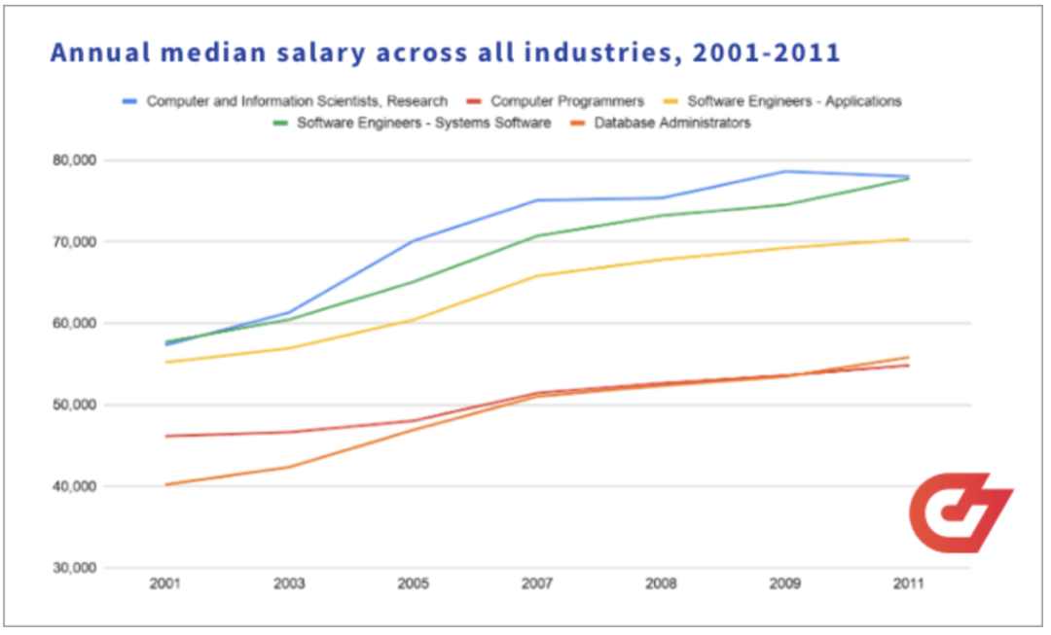
图1 薪资中位数变化图
Fig.1 Median salary change chart
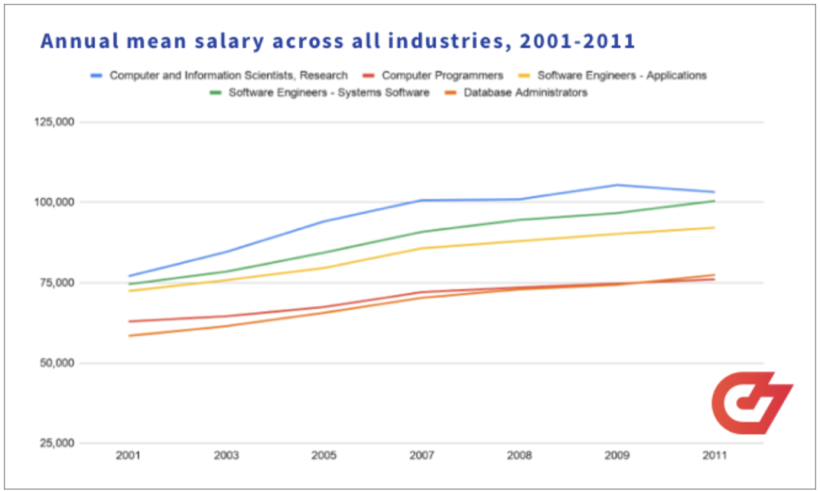
图2 薪资平均数变化图
Fig.2 Mean salary change chart
如图1和图2所示，分别展示了在2001年-2011年中，IT行业相关职业的年薪中位数和平均数的变化趋势。我们可以得出以下几点结论：
1. 吸金能力：计算机与信息科学家>系统软件工程师>应用程序软件工程师>计算机程序员≈数据库管理员
2. 贫富差距：各个职业的年薪平均数明显高于其中位数。这说明了在各个职业中，高层管理人员以及高级程序员与底层开发人员的薪资差距巨大。
3. 涨幅：2003-2007年的薪资涨幅明显比其余时间段比较高。
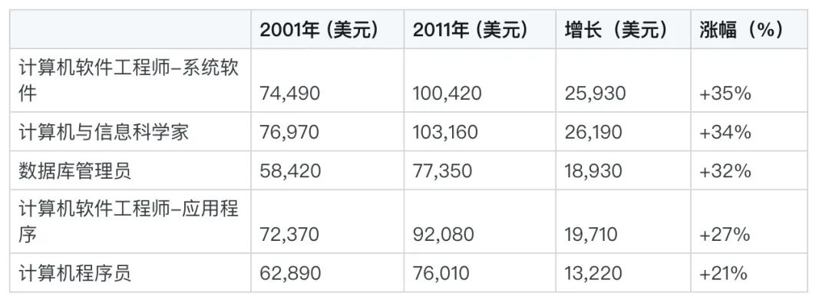
图3 薪资涨幅
Fig.3 Salary increase
如图3所示，以上五个职业在2001-2011的十年间的薪资都有极为可观的涨幅。其中系统软件工程师以35%的涨幅力拔头筹，计算机程序员以21%的涨幅排名垫底，但是涨幅均超过了20%。

    - 2013—2019：增速放缓的时代
从 2013 年起，美国劳工统计局调整了对技术相关岗位的分类方式。他们在计算机类别之下增加更多具体职位，借此反映该专业自 2000 年初以来的整体发展趋势。
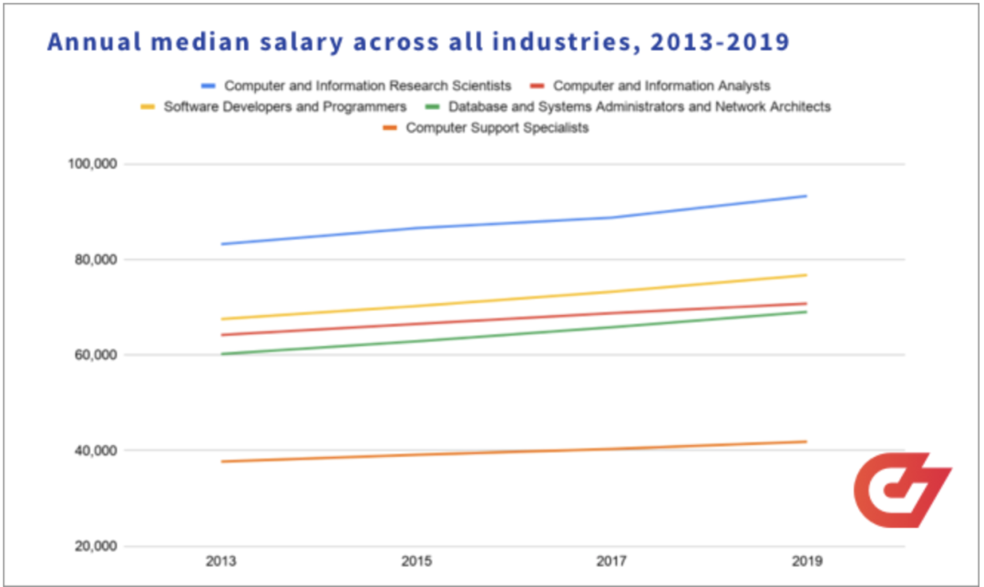
图4 薪资中位数变化图
Fig.4 Median salary change chart
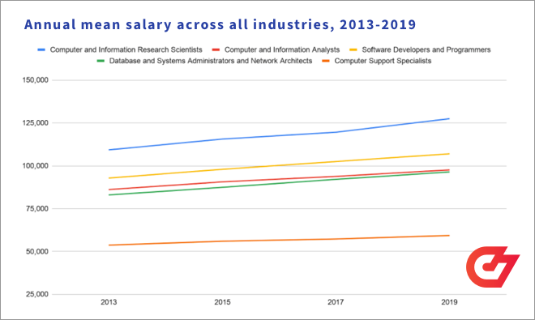
图5 薪资平均数变化图
Fig.5 Mean salary change chart

图4和图5分别为2013-2019年美国IT行业各职业的年薪中位数和平均数的变化图。我们可以看到：
- 吸金能力：计算机与信息研究科学家>软件开发人员与程序员>计算机与信息分析师≈数据库管理员与网络架构师>计算机支持专家。
- 贫富差距：此阶段与上一个十年相比，各自职业内的贫富差距依然存在；并且职业与职业之间的差距也急剧增加，例如：计算机与信息研究科学家的薪资遥遥领先于计算机与信息分析师，而后者又远远领先于计算机支持专家。
- 涨幅：各职业的涨幅稳定且较小，大体呈线性趋势。
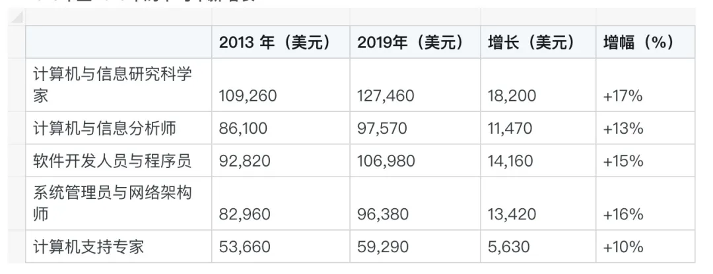
图6 薪资涨幅
Fig.6 Salary increase
在宏观数据上，相对上一个十年，2013-2019年这一阶段（7年）的增幅变化均表现得较为缓慢。增幅最大的为计算机与信息研究科学家（17%），巧合的是，计算机支持专家（计算机程序员）再一次排名垫底，且已经远远落后于其余四个职业。
文章^{[2]}提到，薪酬增幅之所以有所下滑，一大原因在于以上统计数据并未能反映出资历与工作经历带来的收入变化。与 2000 年初相比，IT 领域的入门级与初级职位数量大幅增加，让更多人有了参与其中、享受高薪的机会。

  - 国内IT行业
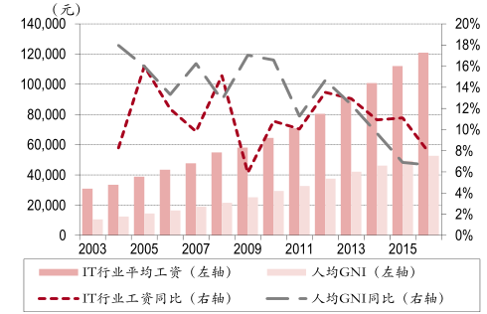
图7 薪资变化图
Fig.7 Salary change chart
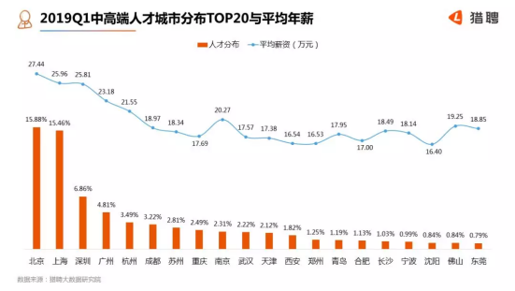
图8 薪资分布图
Fig.8 Salary distribution map
过去的十五年是中国互联网蓬勃发展的时期。过去的十五年里，中国手机军团第一次成为品牌化的产品，而不是不知名的山寨机，世界十大手机品牌中中国独占七席。过去的十五年里，中国双十一的成交额远远超过美国黑色星期五的成交额，电子商务的当日达、次日达培养了中国用户对电商效率的变态要求。过去的十五里，极端便利的扫码支付，随时随地的外卖叫餐，让中国用户到了任何国家都感觉“不方便”。
在这期间，IT行业从业人员的薪资也逐步增长，虽然中间经历了2008年的金融危机，但是薪资增速在之后逐步恢复上涨趋势。在2019年，北上广深以及杭州的程序员平均薪资已然超过了20万，与金融行业“傲视”群雄。
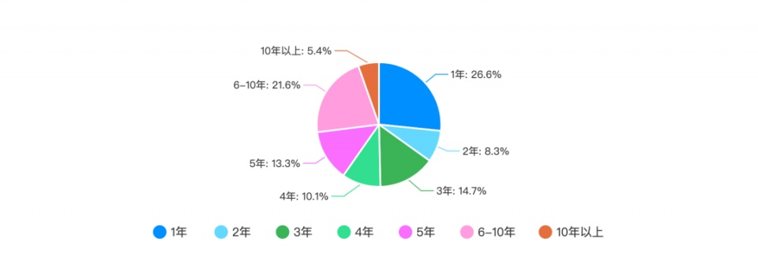
图9 IT工龄结构
Fig.9 It seniority structure

2020年的一项调查^{[4]}发现，三年以内的IT从业人员占到了总人数的一半，这也从侧面反映了近年来IT行业的火爆程度，以至于人人都努力进入该行业，以此分得一份互联网的红利。

  - 薪资与从业年龄的关系
IT行业不同于其它传统行业，其对年龄的严格要求一直广受争议。业界普遍认为，当年龄超过35岁，竞争力可能会急剧下降，但如果能顺利度过这一时期，便能继续在行业里面深耕。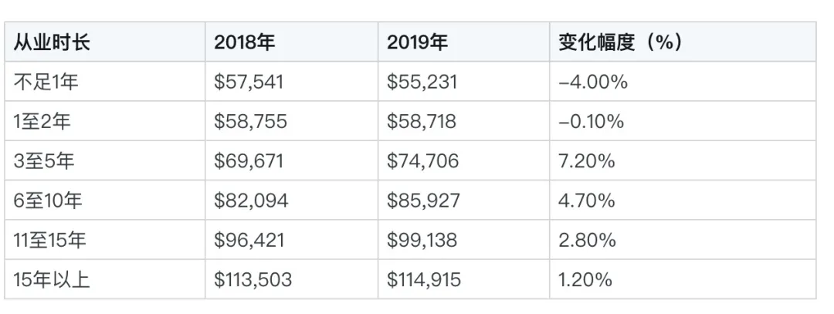
图10 工龄—薪资变化图
Fig.10 Seniority-salary change chart
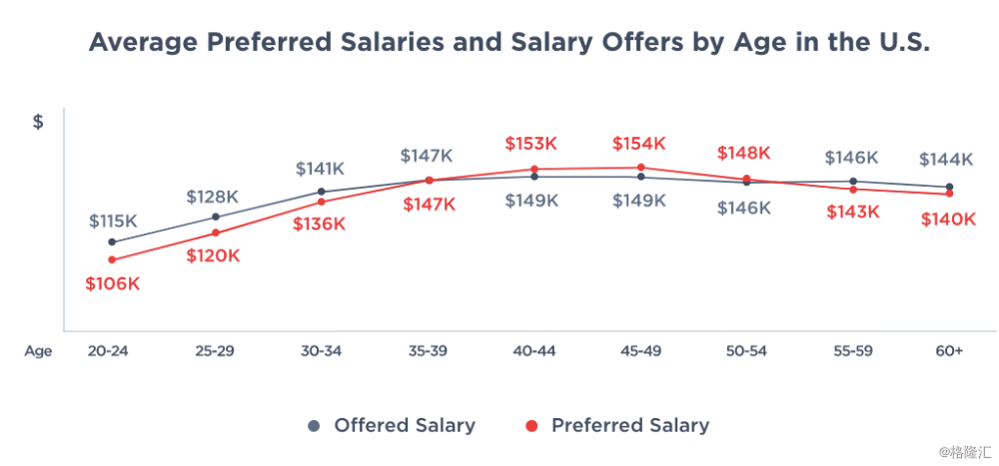
图11 工龄—薪资变化图
Fig.11 Seniority-salary change chart
随着从业时长的变化，薪资也会发生显著的变化。如下图所示，在美国IT从业人员的前十五年里面，工资会稳定增长，之后会进入瓶颈期，薪资会基本保持不变。有意思的是，职业生涯前期，提供的薪资普遍高于期望薪资，而随后两者关系反转，直到职业生涯后期，关系再度反转，即期望薪资低于所给工资。

- 分析结果
通过对比，我们可以得到以下结果：
- IT行业也分为多个职业，且各个职位的吸金能力不同，计算机信息科学家、数据分析师等相对更赚钱。
- 美国IT行业，第一个十年薪资增长更快，第二个十年增速放缓；而国内恰恰相反，在近十年的增速明显高于前十年。
- 关于年龄的限制与要求，一直是IT行业的敏感话题。但事实上，如果自身具备一定的实力，且保持不断学习，不断进步，便不会被踢出IT的舞台。

- 结语
日新月异的技术革命涌现出各种推陈出新的新产品、新思路，它需要活跃的思维与持续的热情，因此IT行业毫无疑问是属于年轻人的。在这个年轻人的行业，永远赋予每一个从业者年轻、新鲜的血液，让你不停进步，不停接触前沿的技术，开拓具有前瞻性的新产品、新技术。当你选择在技术的田地里深耕，你将会收到时代的馈赠。

参考文献

[1].https://network.51cto.com/art/202103/652588.htm
[2].https://segmentfault.com/a/1190000039326987
[3].https://www.roberthalf.cn/zh/career-advice/prefessional-skill/it-job
[4].https://blog.csdn.net/sinat_32849897/article/details/102740191?ops_request_misc=%257B%2522request%255Fid%2522%253A%2522161718852016780261922663%2522%252C%2522scm%2522%253A%252220140713.130102334..%2522%257D&request_id=161718852016780261922663&biz_id=0&utm_medium=distribute.pc_search_result.none-task-blog-2~all~sobaiduend~default-1-102740191.first_rank_v2_pc_rank_v29&utm_term=%E7%A8%8B%E5%BA%8F%E5%91%98%E8%96%AA%E8%B5%84&spm=1018.2226.3001.4187
[5].http://www.itshenji.com/article/169
[6].https://zhuanlan.zhihu.com/p/121663416

